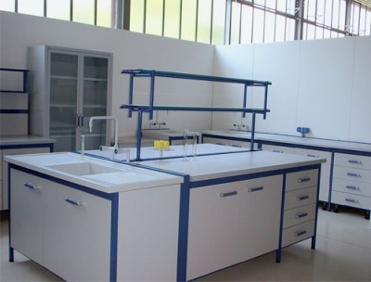

Lotul 3 Masa modulara

